# 送宰，扣项及生产确认操作说明书

## 一、功能简介

### 1、介绍

模块：采购\【送宰安排管理】

送宰安排管理为将生猪移送到生产线屠宰的安排管理，当前界面可查

询已送宰批次的信息。

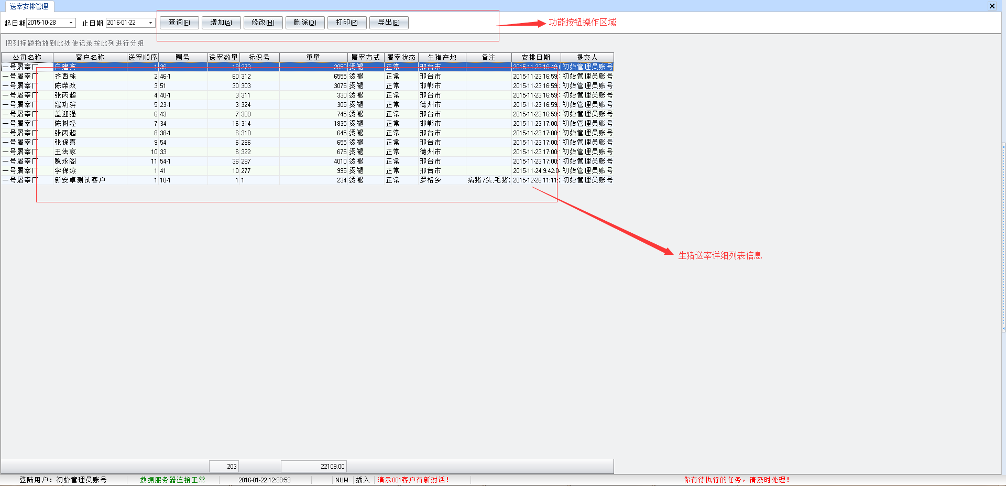

**模块分为以下多个区域：**

**功能按钮操作区域：**

此处为送宰安排的各项按钮信息，例如新建，修改等。

**生猪送宰详细列表信息：**

此处为显示已送宰安排的详细信息。

## 二、操作使用

进入程序后，点击【送宰安排管理】进入送宰安排管理模块。

**1、手动增加送宰安排信息**

单击【增加】按钮，即弹出送宰安排的操作界面，其中有五个箭头按

钮，箭头向上和向下的按钮是调节送宰明细的顺序的；三层箭头向左的按

钮是将待宰信息中选中的客户的全部生猪进行送宰；两层箭头向左的按钮

是将待宰信息中选中的客户的部分生猪进行送宰，自主填写数量，不得超

出当前数量；两层箭头向右的按钮是将送宰明细中选中的客户的部分生猪

取消送宰，自主填写数量，不得超过当前数量，当确认送宰明细数据无误

之后，单击【保存】即可。可在右上角勾选是否确定送宰安排后即时打印，

自主选择。

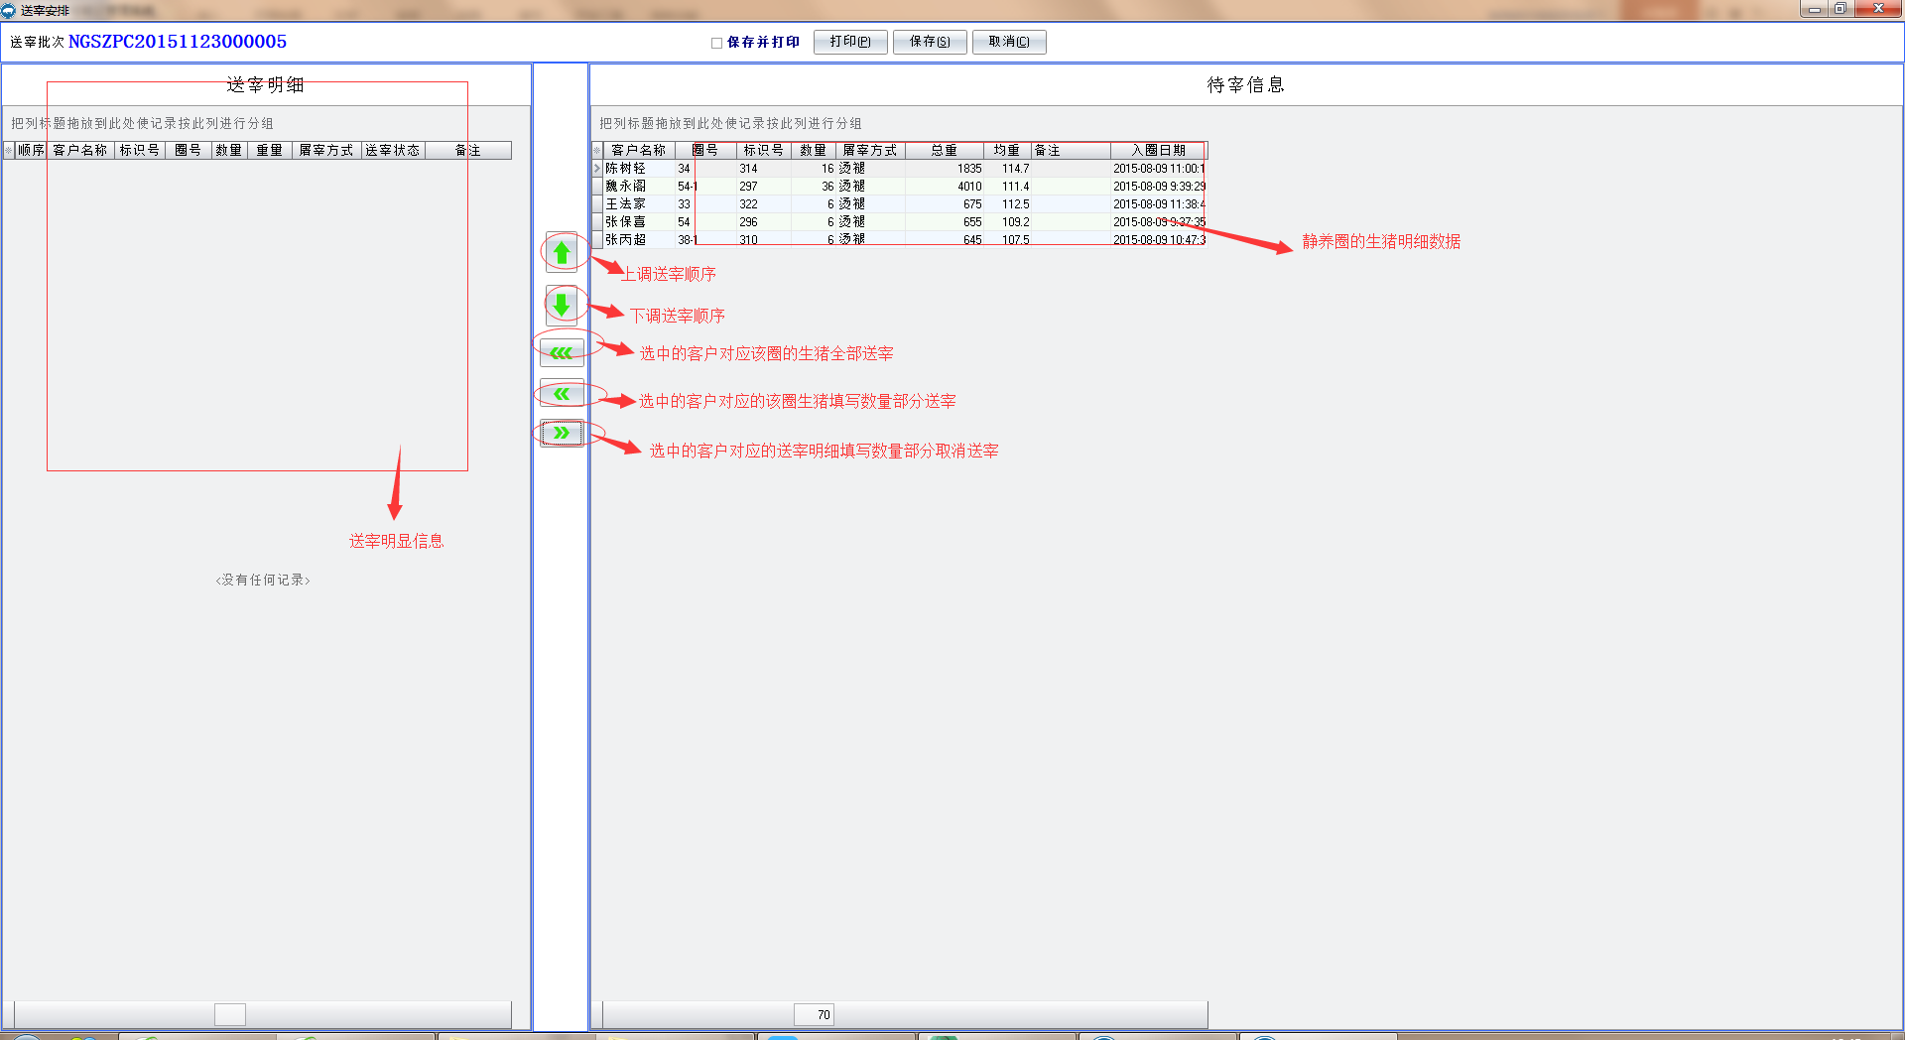

**2、手动修改送宰安排信息**

选中某个送宰批次，单击【修改】按钮，或者双击该送宰批次，即可

修改当前批次信息，单击【删除】按钮，即可删除当前批次信息，单击【打

印】按钮，即可打印选中的批次信息。

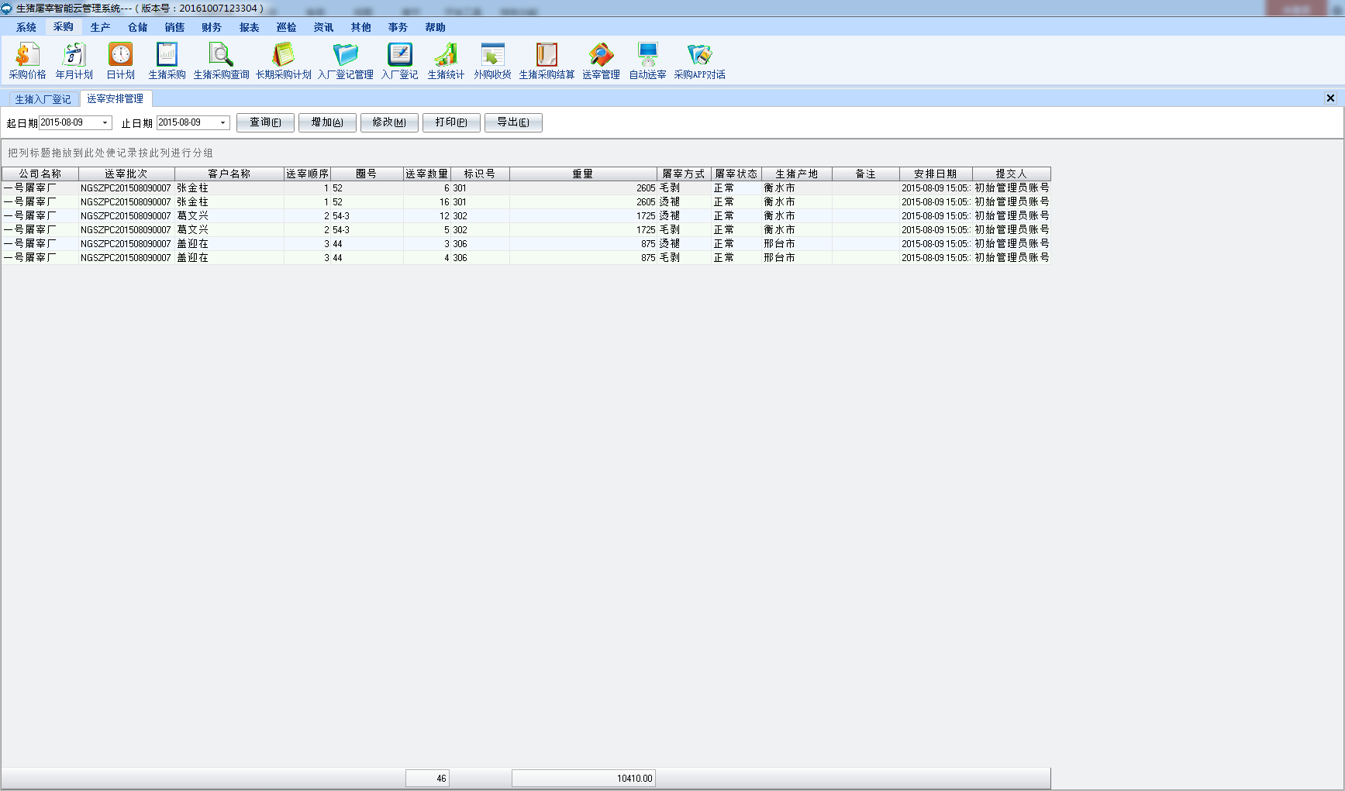

单击【导出】按钮，即可导出excel表格式的信息。

1. **品控扣项**

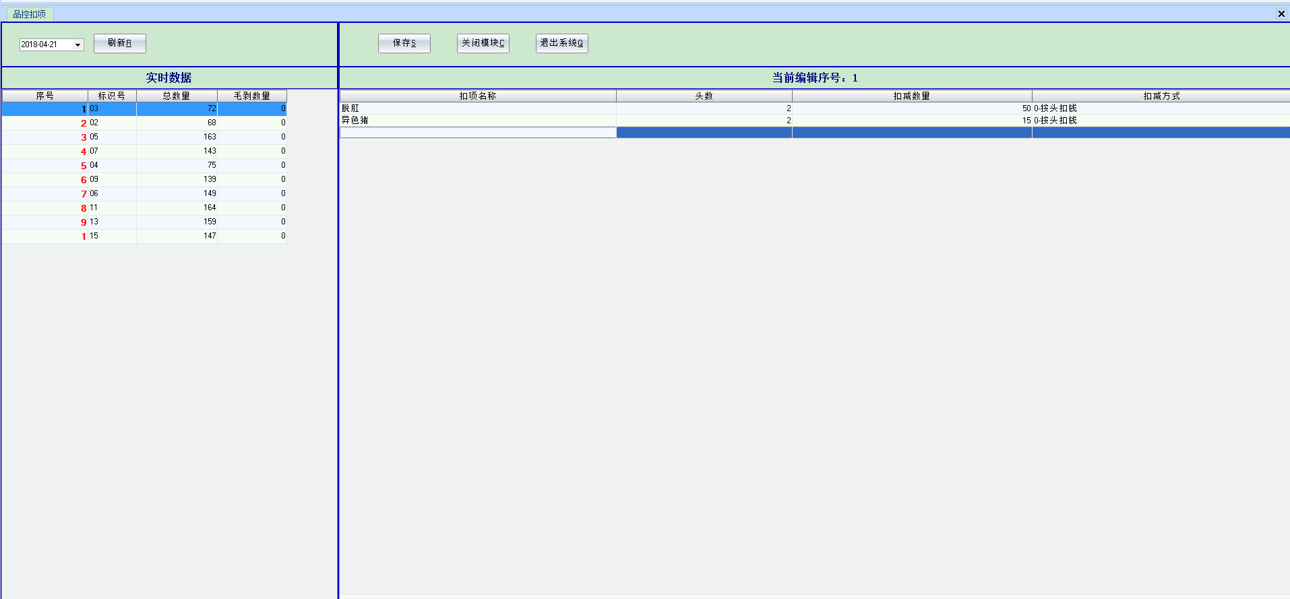

送宰管理完成后可以进行品控扣项的录入。点击左侧的标识号区域，选中要编辑的标识号，选中的数据背景呈蓝色，在软件右侧对该标识号的扣项进行录入，录入完成后点击保存，。再选中下一个标识号，继续录入，保存。（生产确认后，撤销确认并修改了送宰安排，被修改的标识号的品控扣项会清除，需重新录入后再进行生产确认。）

**4、生产确认**

送宰管理和品控扣项完成后，才能进行生产数据确认。

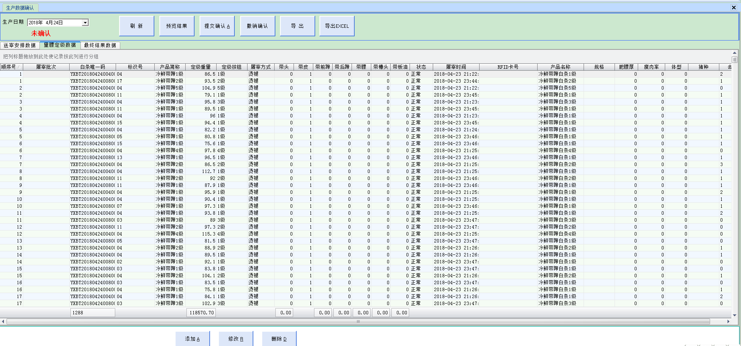

生产数据确认，是对送宰数据与实际屠宰数据进行匹配，确认。核对当日送宰总数量与屠宰总数量是否一致，核对各标识号送宰总数量与屠宰总数量是否一致，数据一致后，才可提交确认。

添加操作：点击添加按钮，编辑对话框。注：产品简称与手工按钮一一对应，手工按钮1-9级对应产品简称冷鲜带蹄白条1-5级及冷鲜带蹄白条A-D级。选择屠宰状态（正常，急宰）。销毁猪在生产确认添加时，等级为8级，屠宰状态选择正常。信息填写完毕，点击【自动重新定级】按钮，提交。

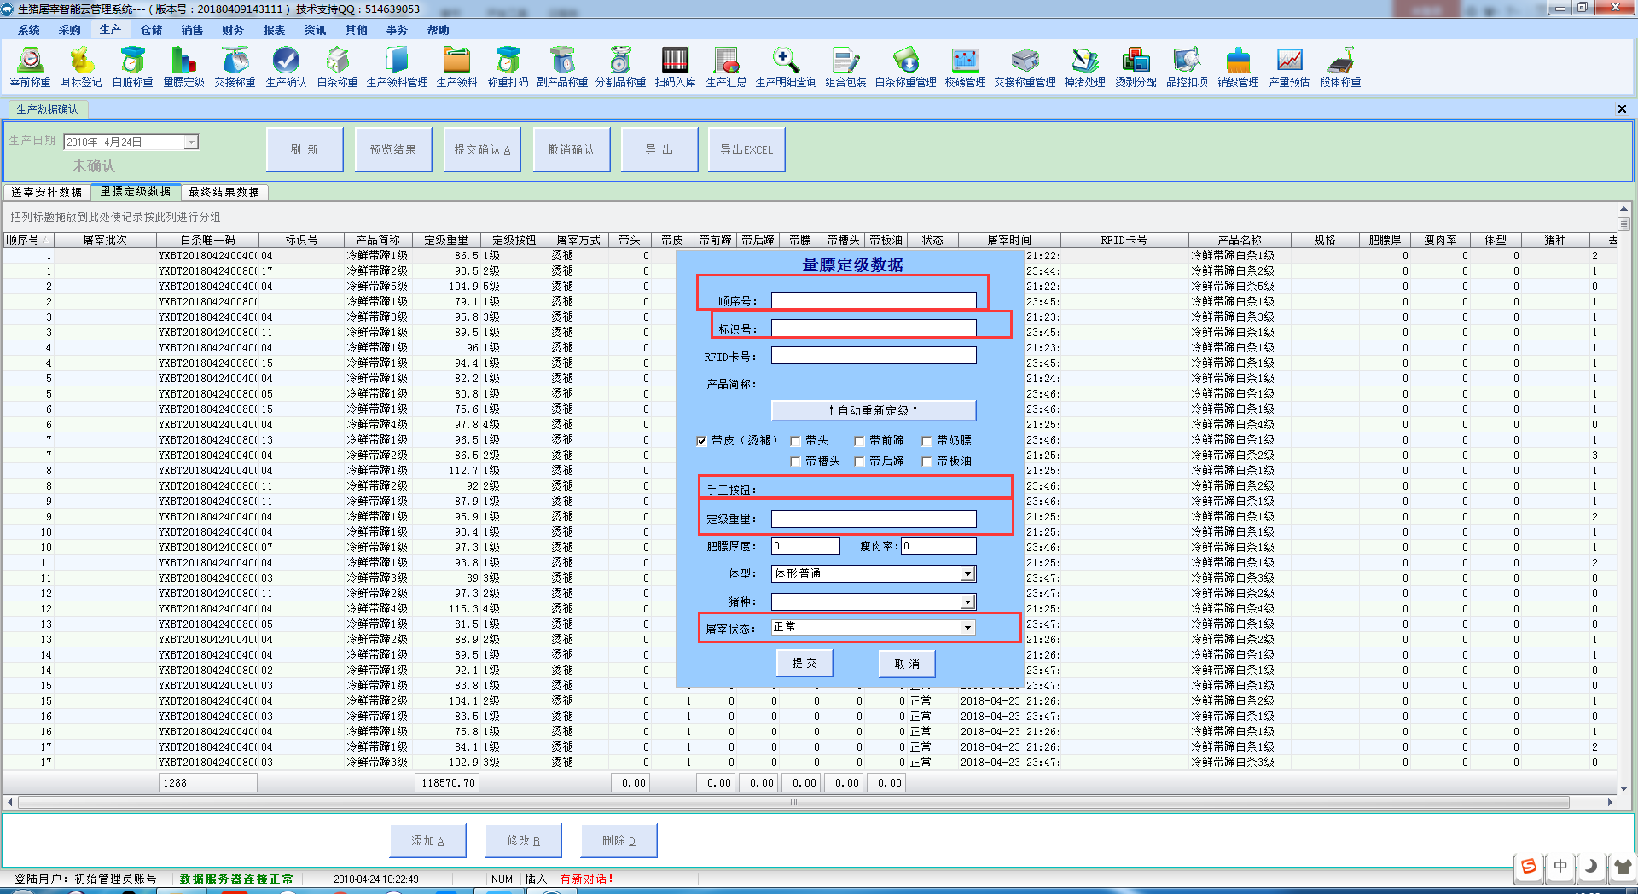

修改操作：选中要进行修改的数据，点击修改按钮。修改完成后，点击【自动重新定级】，点击提交。

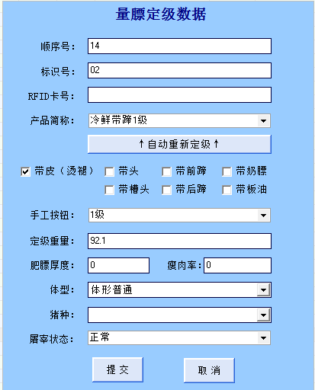

5.代宰送宰

【采购】—【送宰管理】

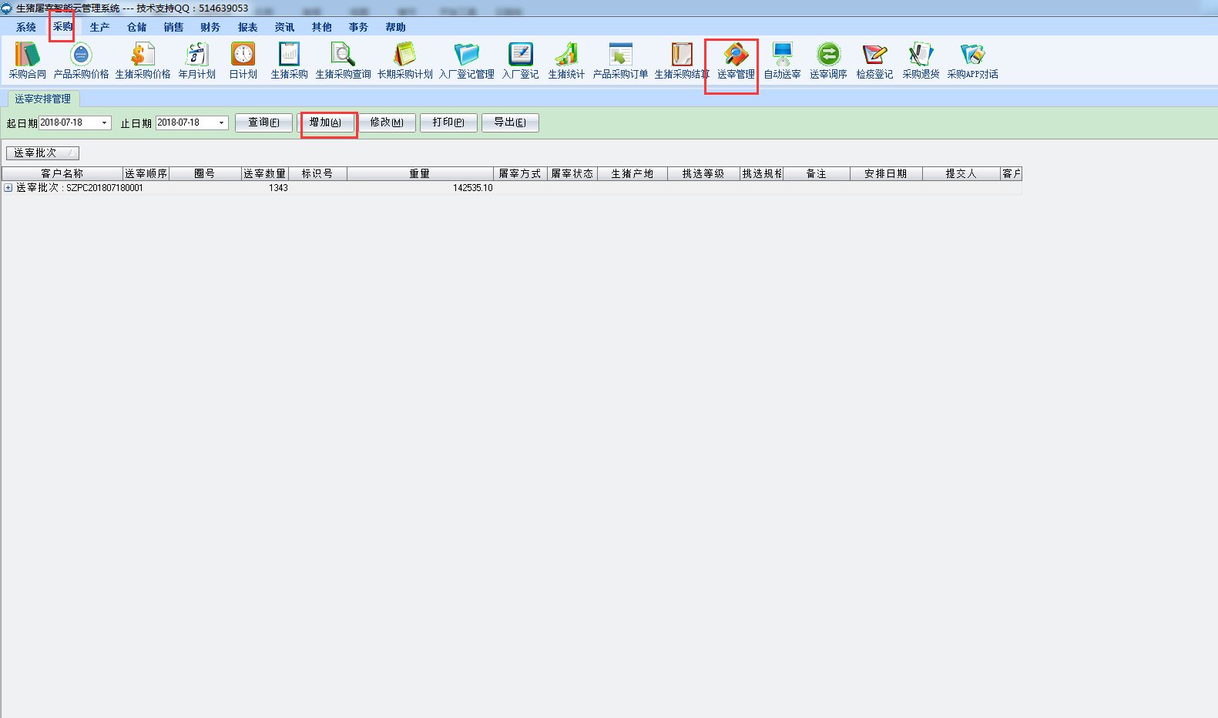

筛选客户类型“代宰”。同一客户有两条或者多条待宰信息时，选择日期考前的记录优先送宰。

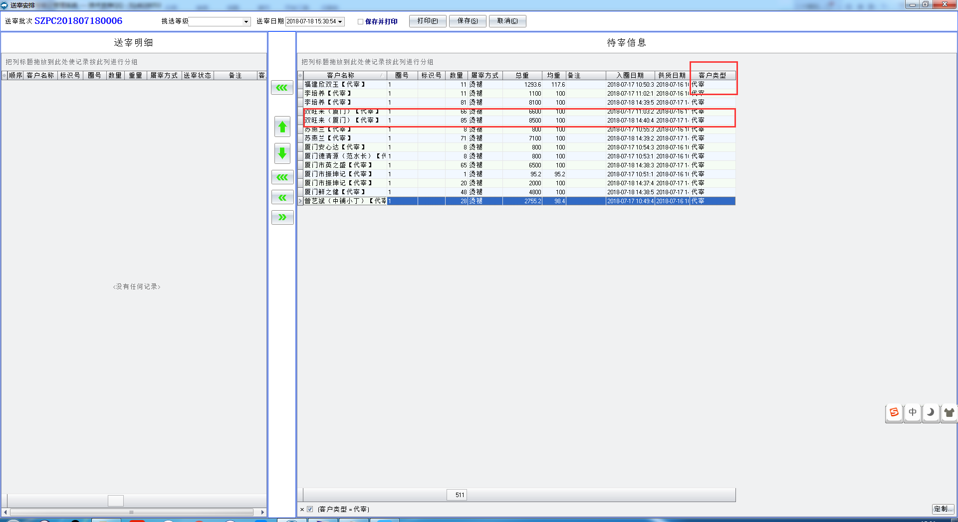

注:为方便查看数据，建议代宰与自营分开送宰。当然合并送宰并不影响自营结算与代宰结算。